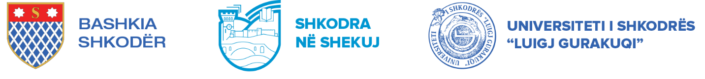
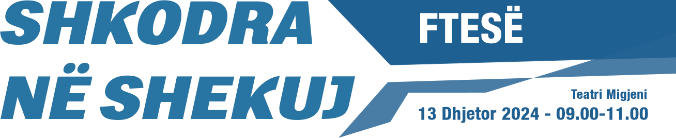

I nderuar artdashës i Teatrit të Shkodrës!

Ky është viti i 75-të i teatrit "Migjeni". Seminari "Shkodra në Shekuj" do të ofrojë një hapësirë për festimin e kësaj ngjarjeje të rëndësishme për qytetin, përmes një diskutimi mbi të ardhmen e teatrit, i ngulitur fort në lëvizjen teatrore në Shkodër. Paneli vjen me ambicien për të mobilizuar një potencial të pashfrytëzuar. Ai do të shqyrtojë mundësinë e nxitjes së debatit dhe diskutimit të gjerë mbi një vizion që e kthen teatrin "Migjeni" në një hapësirë multidisiplinare zhvillimi.
Kjo ftesë vjen si mirënjohje për pasionin tuaj për teatrin!
Prania juaj ka qenë motivuese për trupën tonë gjatë gjithë këtyre viteve - faleminderit!
Ju presim për të bashkëbiseduar për Teatrin - Me Ty, Për Ty, në skenë si bashkë-dizenjues të teatrit si hapësirë zhvillimi!
Ky bashkëbisedim prezantohet në kuadër të Seminarit "Shkodra në Shekuj" organizuar nga Universiteti Luigj Gurakuqi dhe Bashkia Shkodër.


09:00 – 09.45 Teatri – arti i reflektimit kolektiv
E shkuara- e tashmja – e ardhmja e teatrit në Shkodër
XHAHID BUSHATI, RITA GJEKA , JOZEF SHIROKA , LELA ZORBA, ALMA PUKA

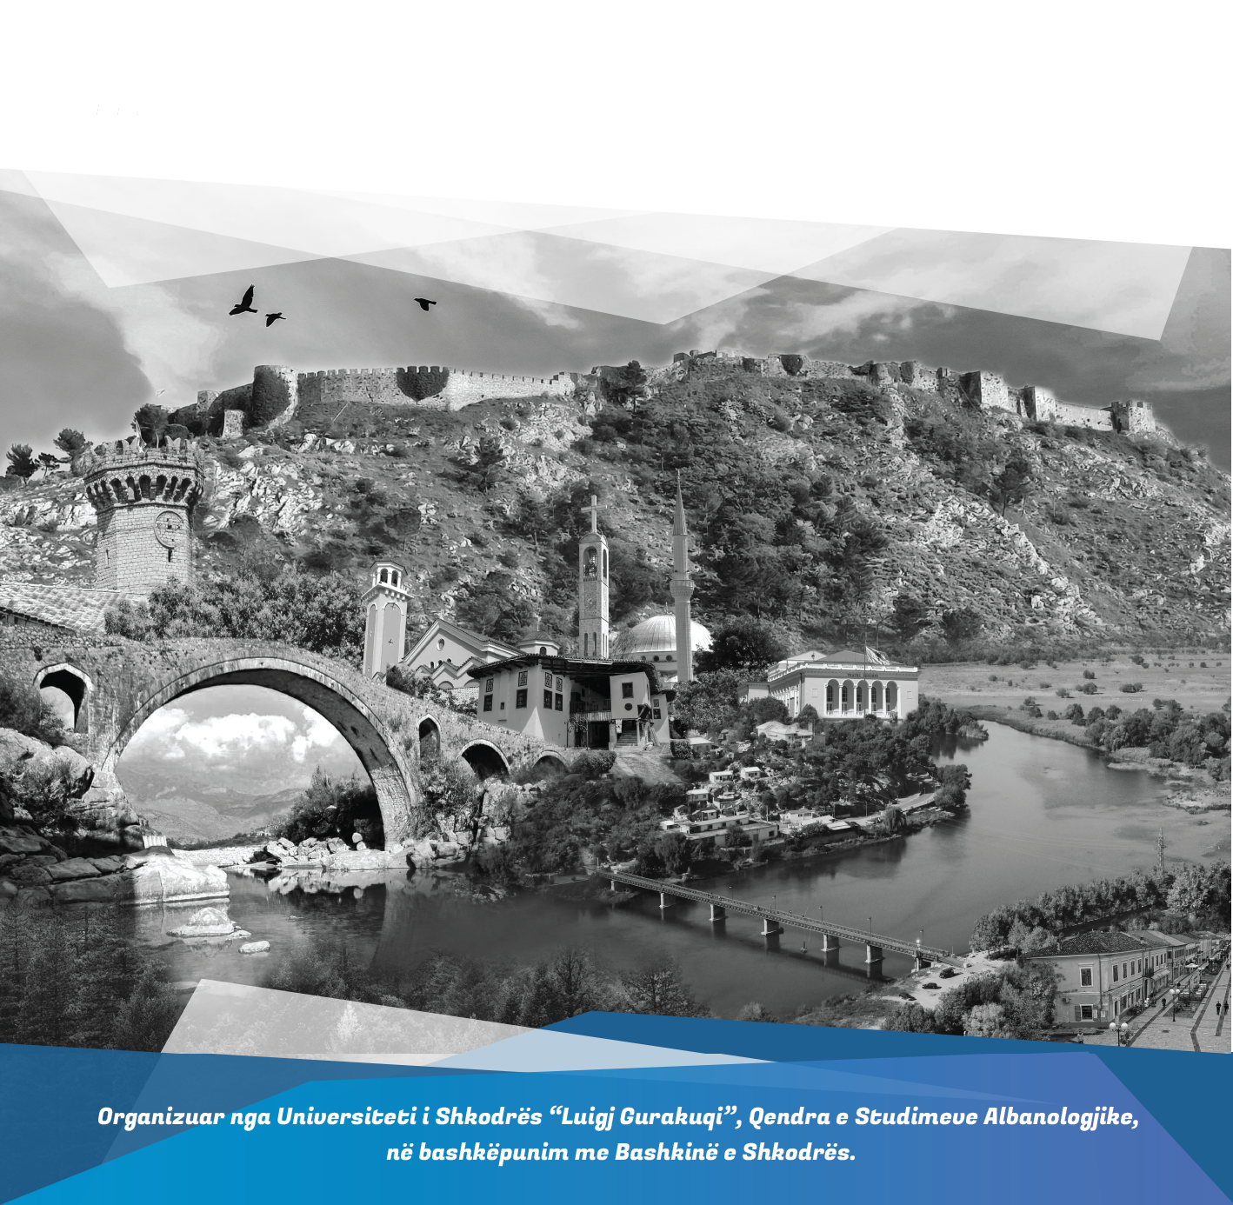
09.45 - 10.30 Një lëvizje e re teatrore në Shkodër: mundësi apo sfidë?
Rikonceptimi i teatrit si hapësirë zhvillimi
GËZIM PUKA, MERITA SMAJA, ORJETA KELA, MARSEL PAPLEKAJ,
HELGA MUSTAFARAJ , ASTRIT FANI

10.30-11.00 Teatri si hapësirë për zhvillim: çfarë ndodh nesër?
PANDI LAÇO, SOKOL HOXHA, ARIAN ÇULIQI, ARMANDO LOHJA
PJESËMARRËSIT NË FORUM

